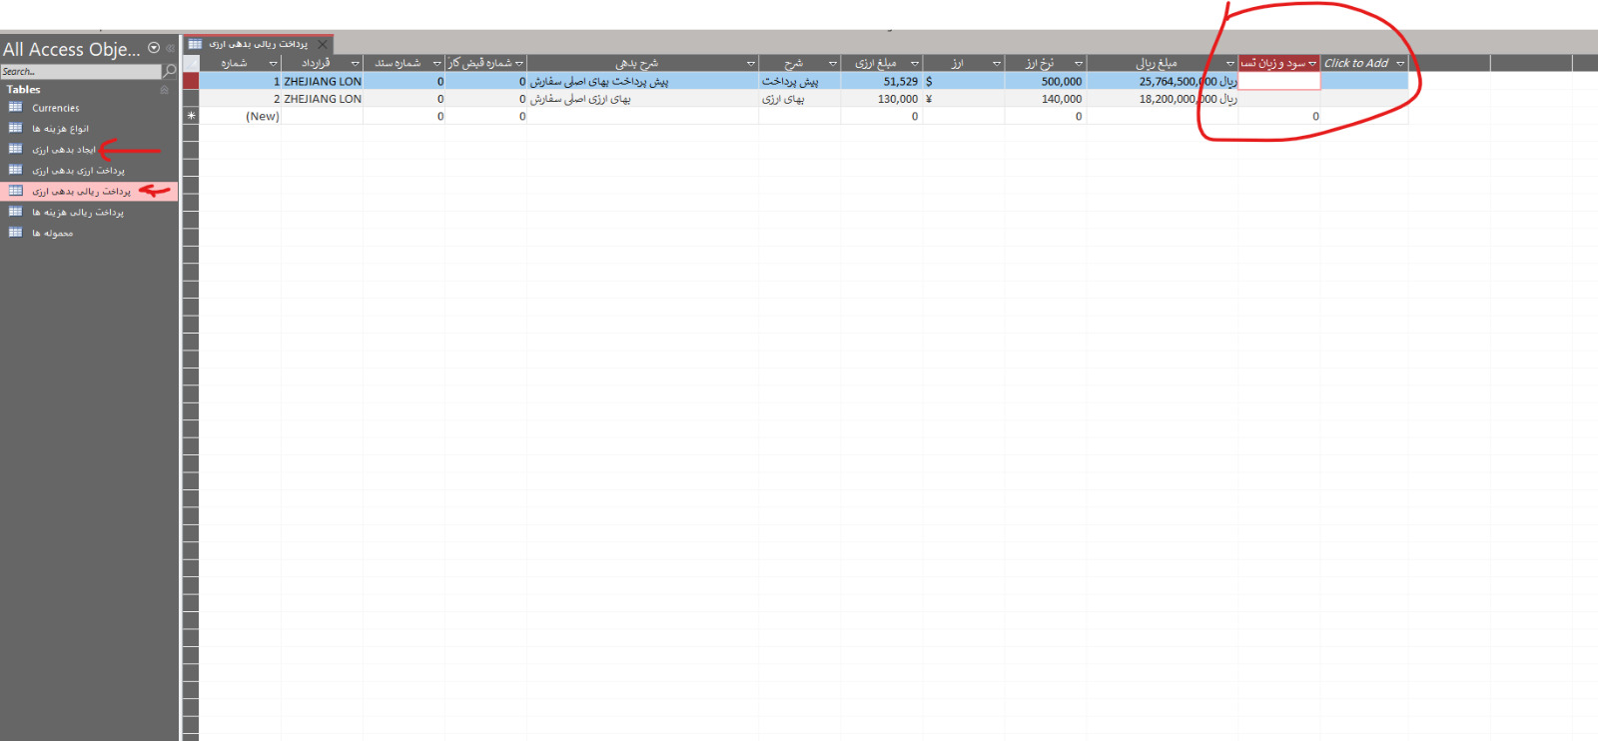
یکی اینکه در هنگام محاسبه سود و زیان تسعیر ارز خطای ریلیشن شیپ داده میشه.قرار هست فرمول به این سبک باشه(در کوئری)
_(نرخ ارز در جدول پرداخت ریالی بدهی ارزی منهای نرخ ارز در جدول ایجاد بدهی ارزی) ضرب در مبلغ ارزی در جدول پرداخت ریالی بدهی ارزی
بایستی بابت هر قرارداد (محموله) و هر نوع هزینه و هر نوع ارز یک نوع یکتای وجود داشته باشه تا بشه در هنگام پرداخت ریالی بدهی ارزی سود و زیان تسعیر ارز رو حساب کرد

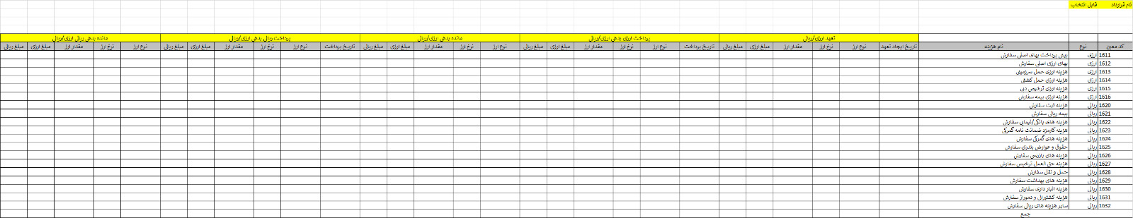
این گزارش تهیه بشه و مد نظر باشه نام قرارداد قابل انتخاب باشه.یعنی بر أساس هر قرارداد گزارش داده بشه.

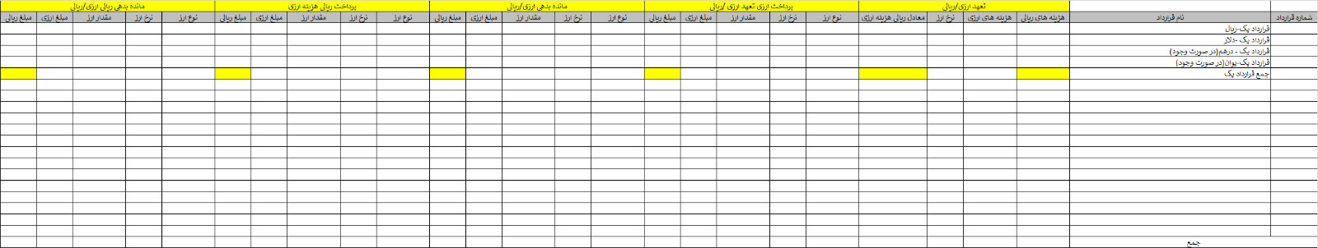
برای کل قرارداد ها هم این گزارش نیازه
ضمنا در جدول ارز نیمایی هم چند فیلد محاسبه شده نیاز هست
تلفنی میتونم توضیحات بیشتر بدم
کلا در صورتی پروژه رو قبول کنید که امکان تماس تلفنی داشته باشید
09364540250
فقیهی

